**Build a Basic UI**

**Lab-02**

Objetivos:

* Editar y agregar UI elements
* Introducción a los story boards
* Auto Layout

# Crear una primera Interfaz Gráfica

1.- Abrir Object Library el cual se encuentra en el utility are representada con el siguiente icono:

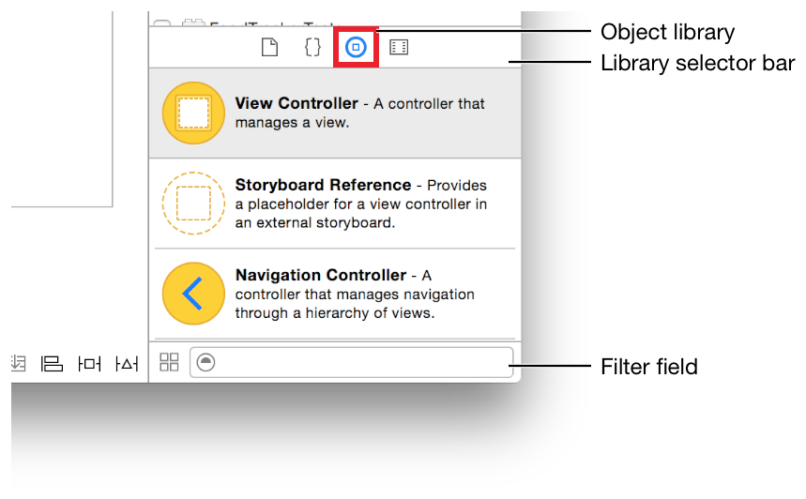

2.- en Object library buscar un textField

3.- arrastrar el componente en el lienzo

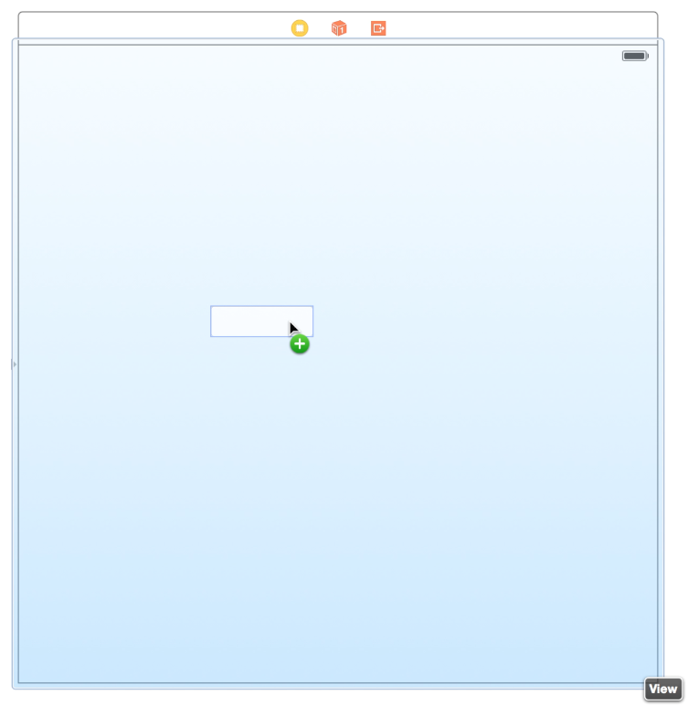

3.- Cambiar de tamanio el text field de tal forma que ocupe todo el ancho de la pantalla

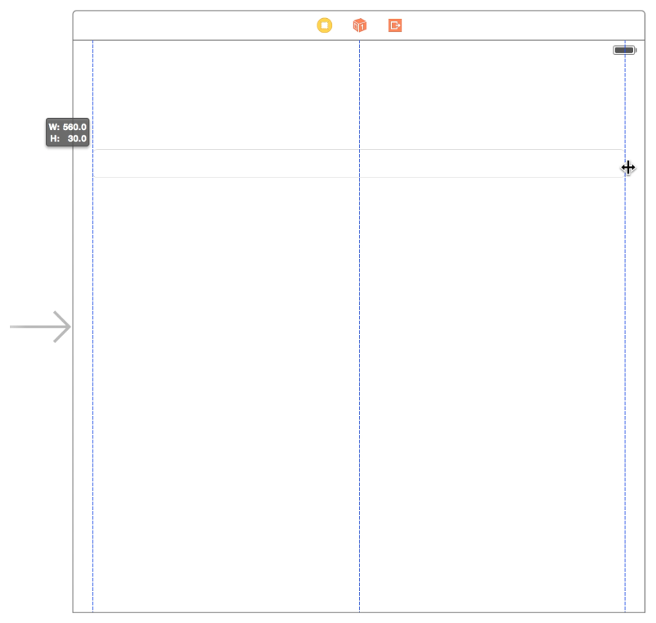

### Configurar los atributos del text field

1.- Seleccionar el **Attribute Inspector** que se encuentra en el utility area:

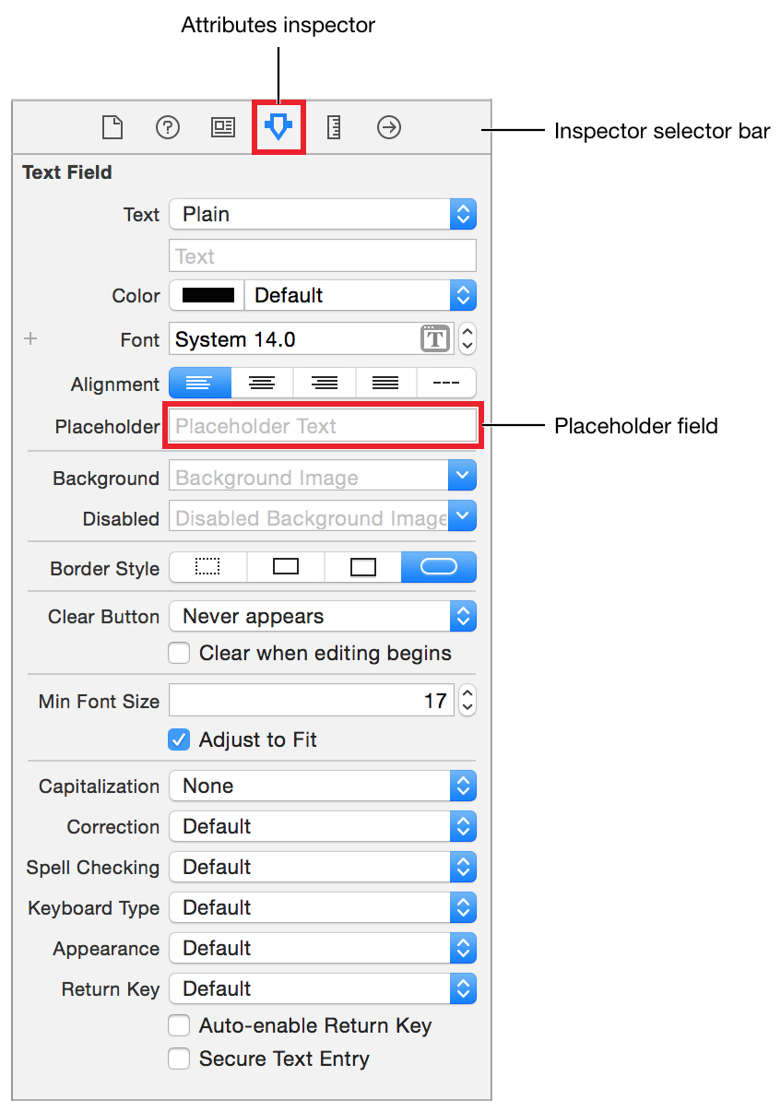

2.- Dentro de Attribute inspector cambiar el PlaceHolder del texto a “”Enter meal name”

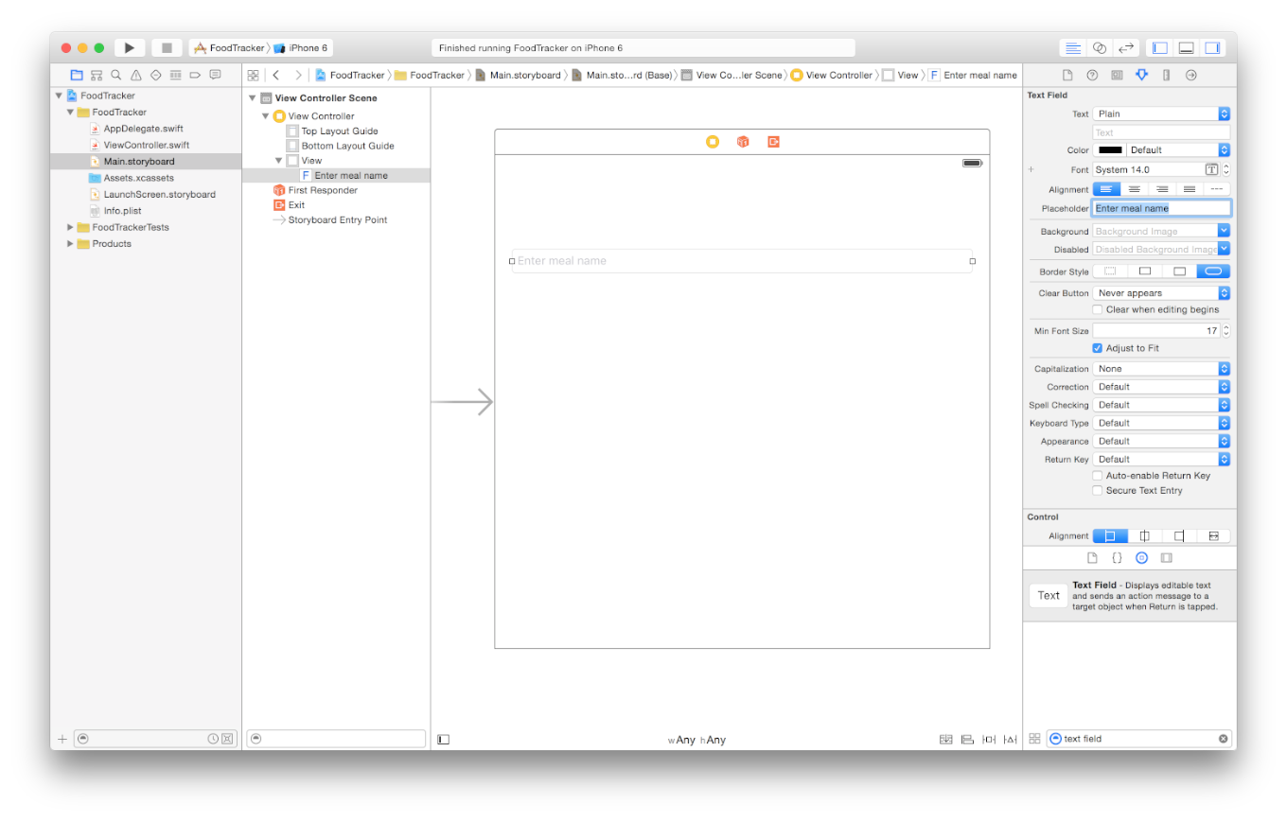

### Agregar un Label al Textfield:

1.- Dentro de Object Library buscar el Ui Component Label

2.- Arrastrar hasta el lienzo

3.- Alinear el Label sobre el TextField

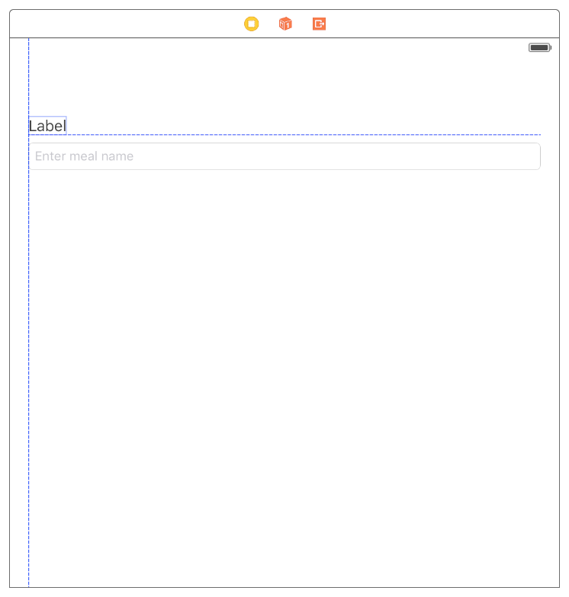

4.- Cambiar el nombre del Label en el Inspector de propiedades, el nombre del label debería ser: “Meal Name”

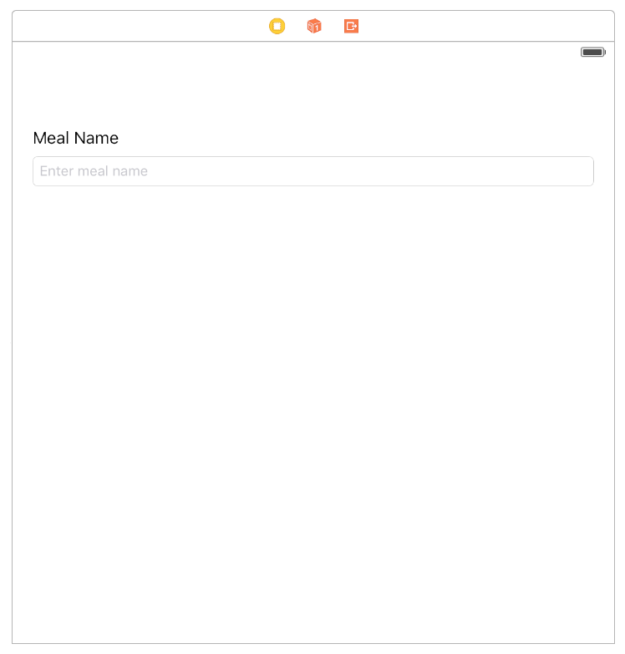

### Agregar un Botón a la interfaz principal

1.- Dentro de Object Library buscar “Button”

2.- Arrastrar el Botón desde el Object Library al Strory board

3.- Colocar el Botón al inferior del TextField

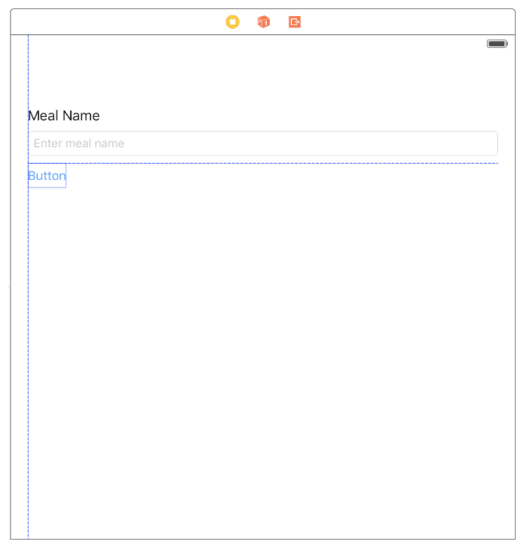

4.-Cambiar el label del Botón a “Set Default Label Text”

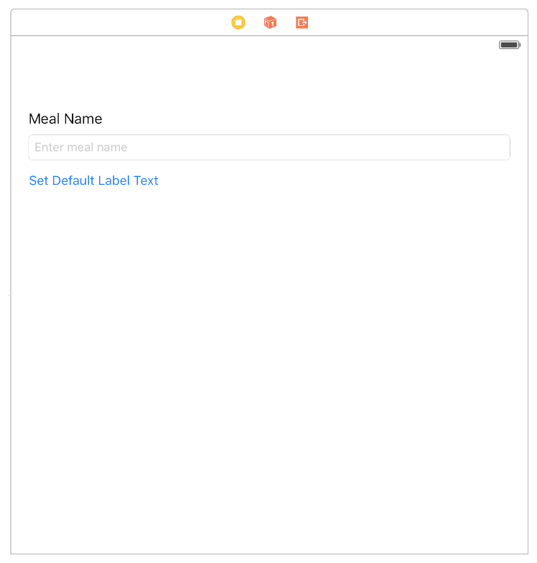

### Previsualizar su interfaz

Con Xcode se puede privisualizar como va quedando la interfaz de usuarion en el Story Board

1.- Click en el Boton Asister editor:

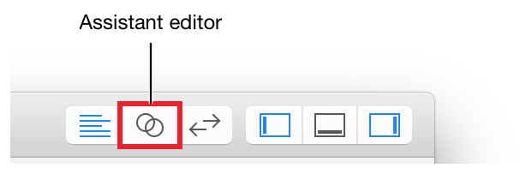

2.- En “Selector Bar” el cual aparece al superior del assistant editor, seleccionar Automatic to Preview > Main.storyboard (Preview)

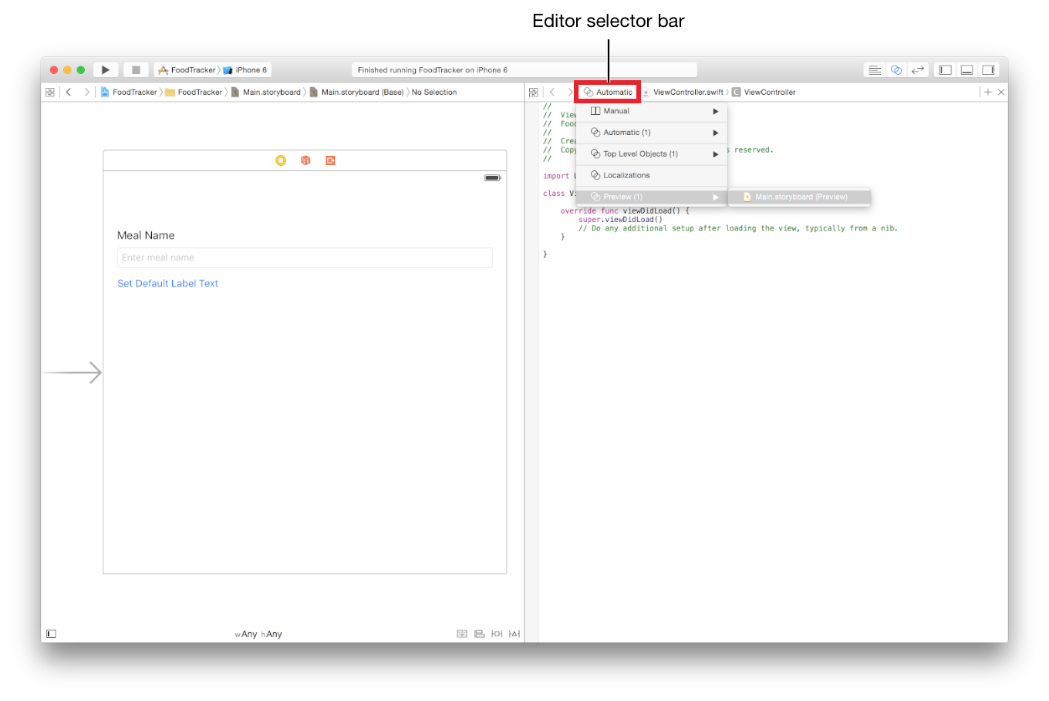

Esta opción abrirá otra ventana con el estado actual de la interfaz:

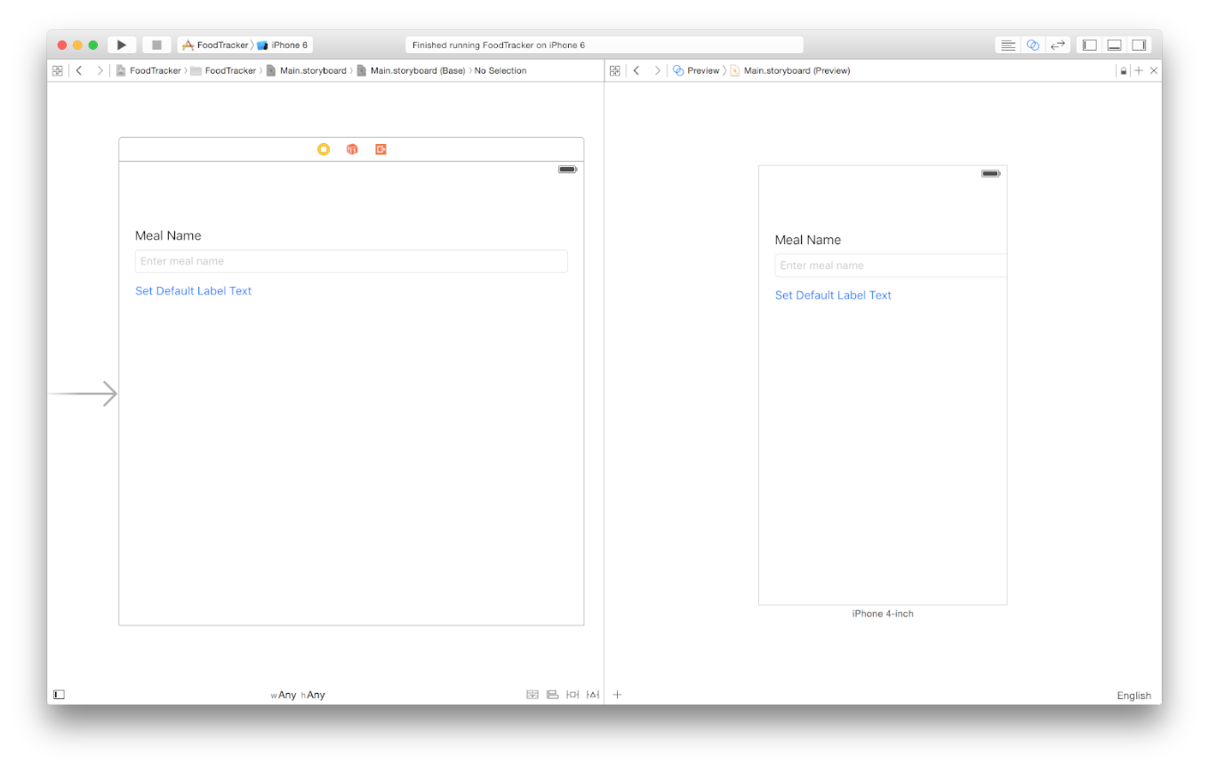

Como usted puede ver la interfaz y los components de UI que acabamos de agregar no se ven del todo bien, se corregira este en la siguiente seccion.

## Auto Layout

### Agregar auto layout Meal Scene

**1.-**  Configurar standar editor toolbar y salir Navigator toolbar

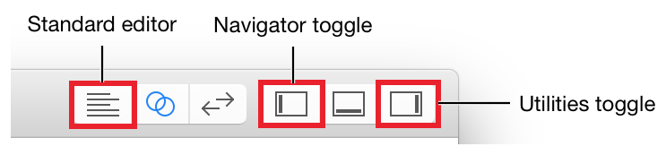

2.- Seleccionar todos los ui componentes, presiona Shift y selecciona cada elemento

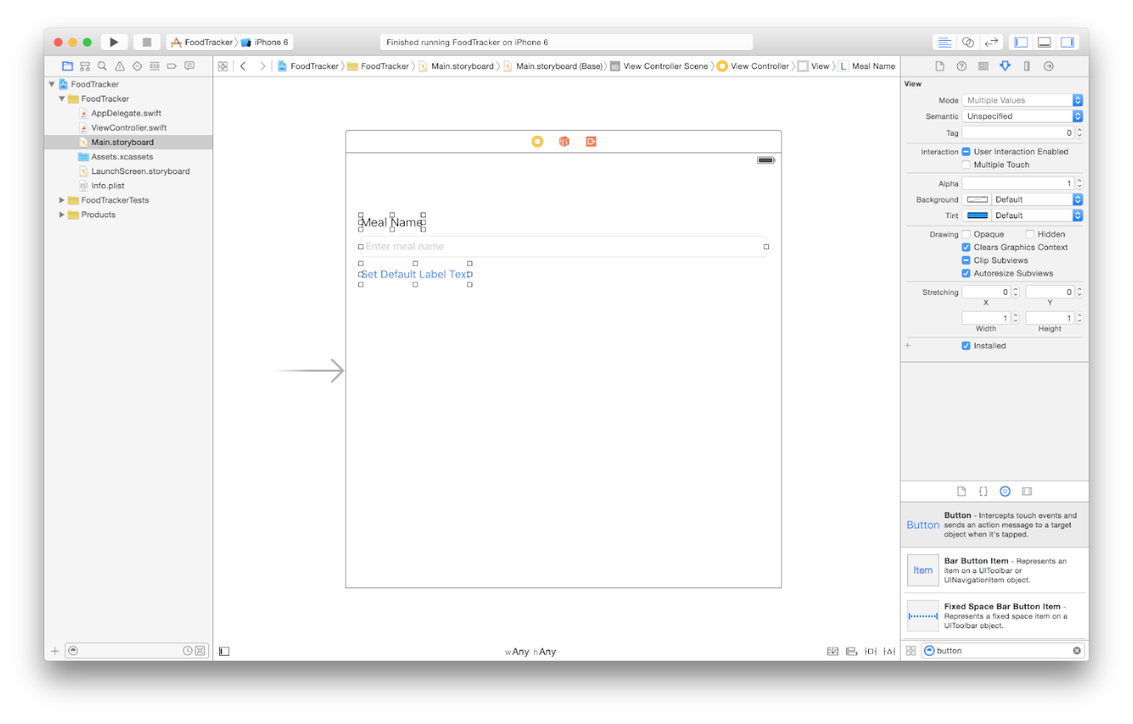

3.- en la parte inferior derecha agrupar todo los elemento en un “Stack Layout”

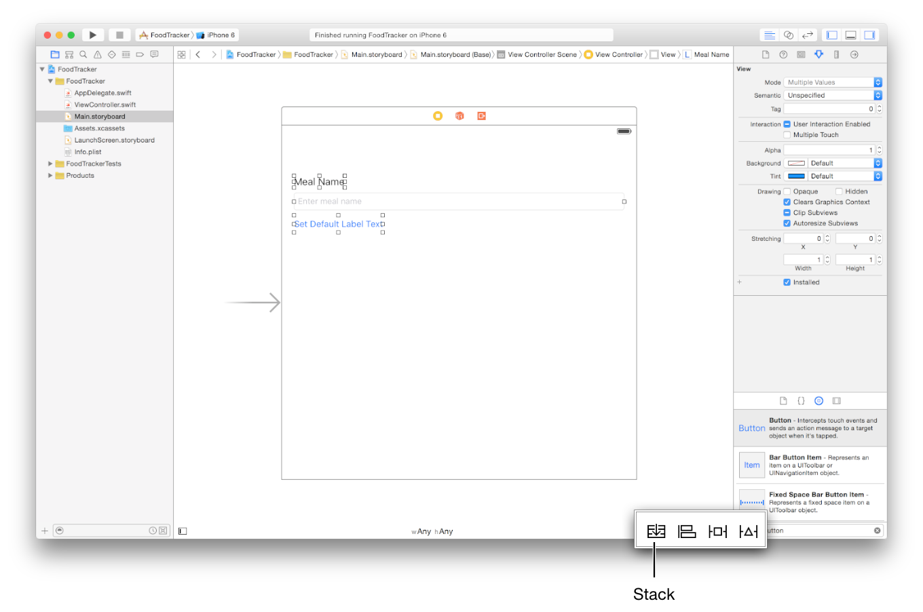

4.-Una vez agrupado en un Stack layout la interfaz deberá mostrarse de la siguiente manera:

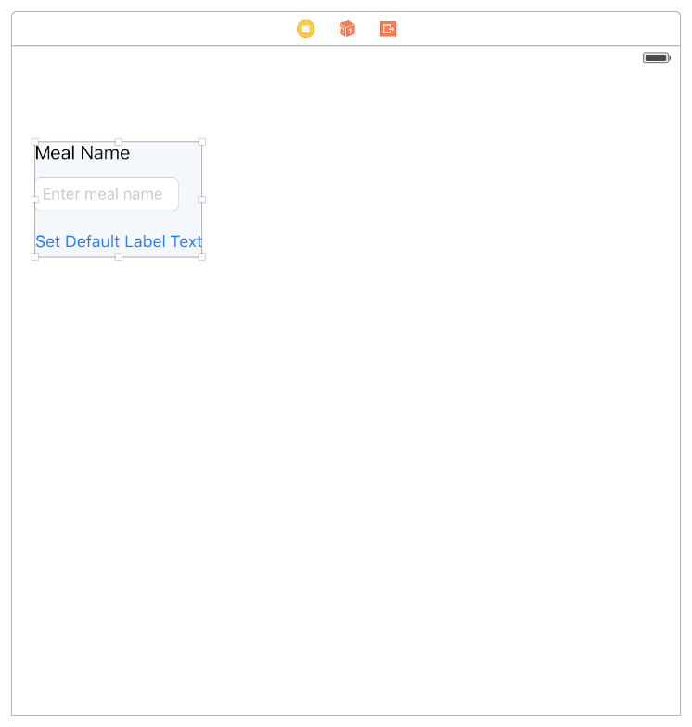

5.- abrir el inspector de atributos y cambiar el campo Spacing a 12, para determinar el espacio entre componentes como 12.

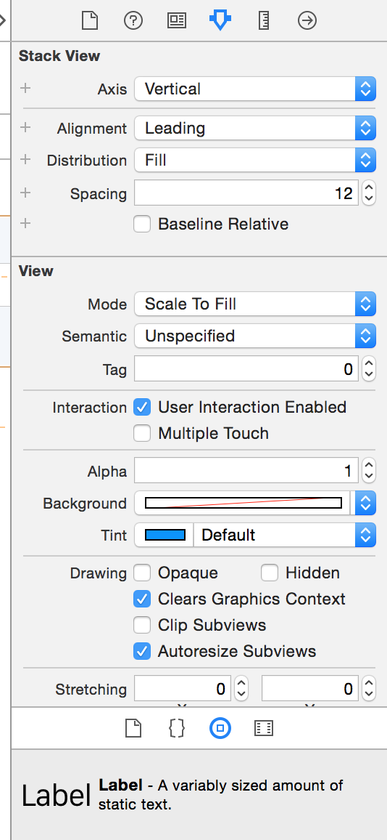

6.- Agregar constraints al Stack layout, seleccionar el stack layout y hacer click en el pin “Constranits”:

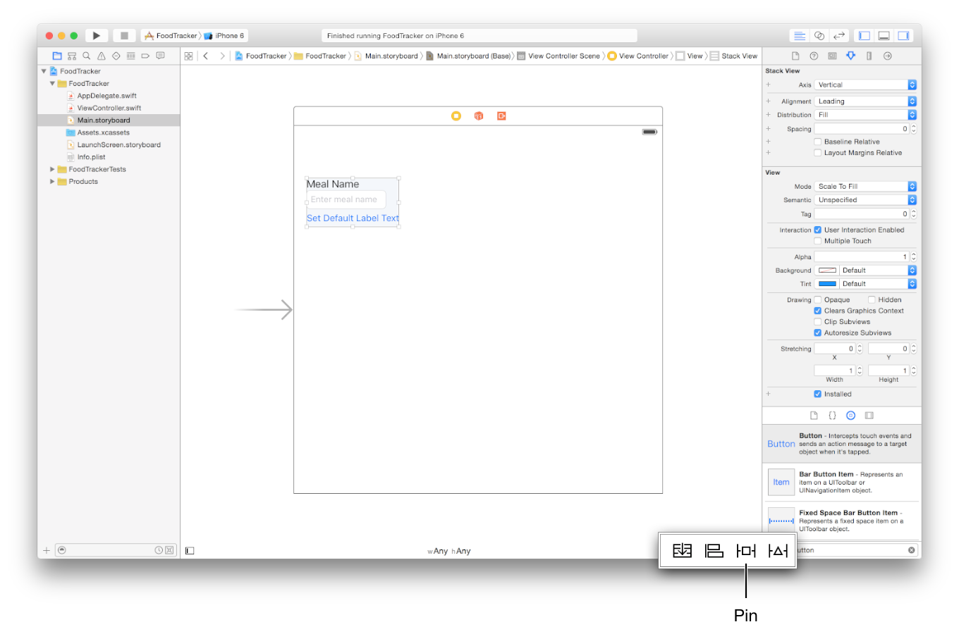

7.- En los constraints del Stack llenar la siguiente información:

* Poner a 60 el constraint superior
* Poner a 0 el constraint izq. y derecho.

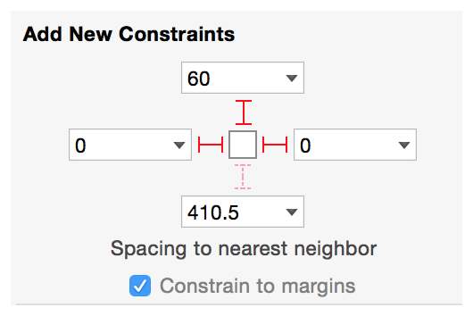

8.- Click en el boton “Add 3 Constraints”

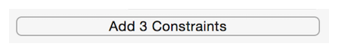

9.- Verificar que la Interfaz sea igual a la siguiente:

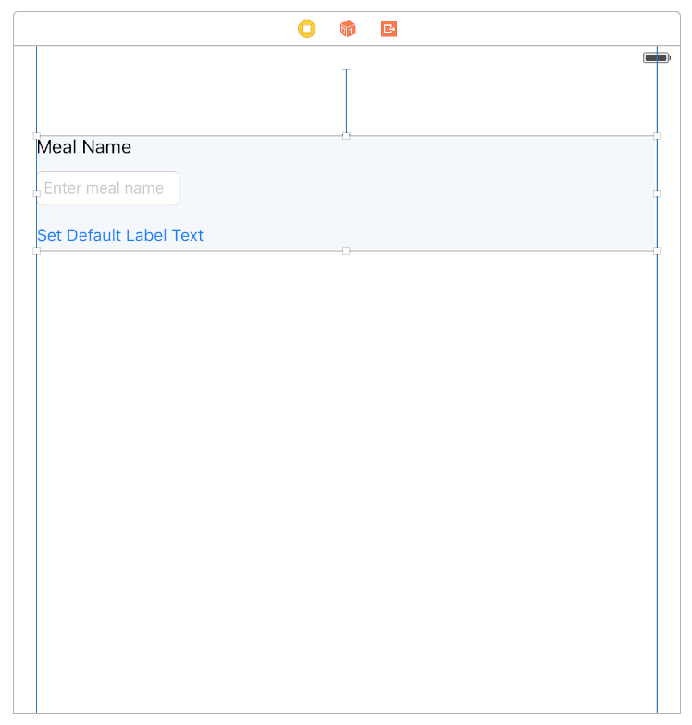

### Agregar constraints al tech field

1.- Seleccionar el TextField

2.- Agregar 2 constraint al Text Field Izq. y derecha igual “0”, tal como se muestra de la siguiente manera:

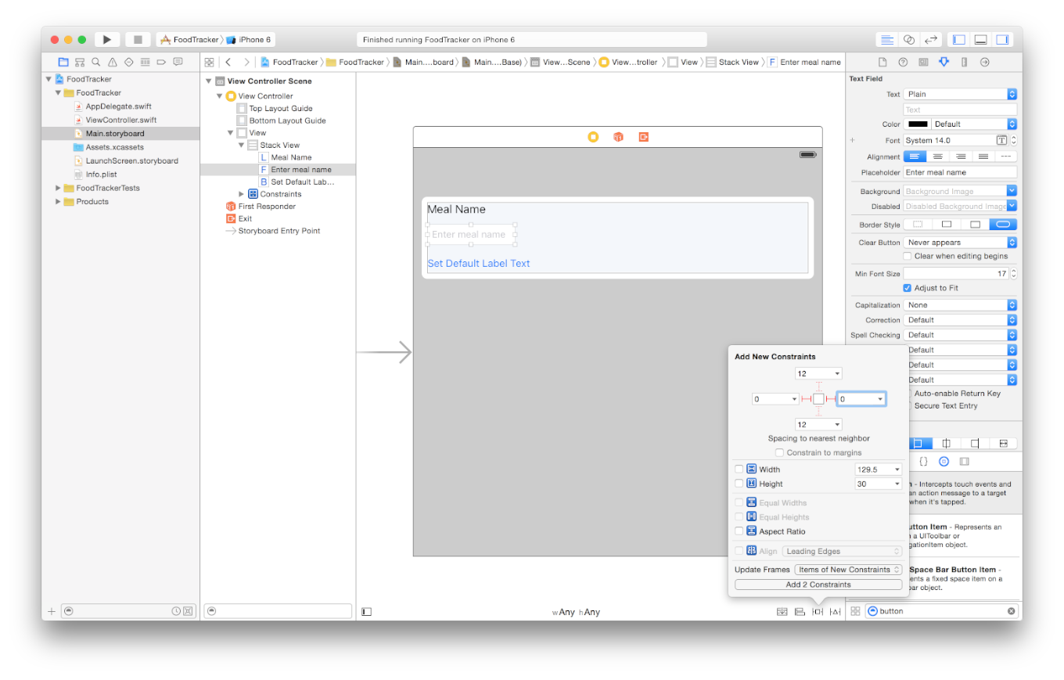

### Ver Todos los Constraints activos en la Scena

1.- Abrir Document OutLine

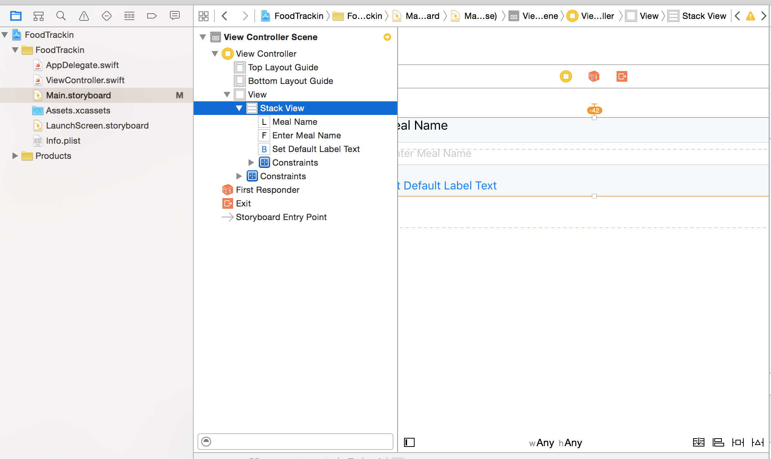

Ejecutar la Aplicación:

